№ п/п | Наименование товара, работ, услуг | Ед. изм. | Кол-во | Технические, функциональные характеристики
 |  |  |  | Показатель (наименование комплектующего, технического параметра и т.п.) | Описание, значение
 | Качели двойные  КД-03  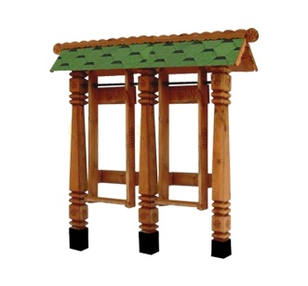 | Шт. | 1
 |  |  |  | Высота (мм) | 2300
 |  |  |  | Длина (мм) | 2400
 |  |  |  | Ширина (мм) | 600
 |  |  |  | Применяемые материалы
 |  |  |  | Столбы | В количестве 3шт. выполнены из бруса естественной влажности , сечением 150х150 мм. Столбы бетонируются в землю. Столбы имеют геометрический рисунок.
 |  |  |  | Двухскатная крыша | В кол-ве 1шт. изготовлено из двух щитов OSB, OSB покрыта гибкой черепицей «Шинглас»
 |  |  |  | Жесткий подвес | В кол-ве 2шт. изготовлен из бруса естественной влажности и скрепленный между собой сиденьем и спинкой качели.
 |  |  |  | Конструктивные особенности | состоящие из:  - трех боковых стоек, соединённых: сверху двухскатной крышей.  -двух сидения из бруса естественной влажности.  - балки для подвеса (металлическая труба Ф32мм, толщина стенки 2.2 мм.
 |  |  |  | Материалы | деревянный брус естественной влажности. Окрашенный порошковой краской металл.  Деревянные детали покрыты антисептиком «Акватекс»
 |  |  |  | Комплектация | Столб 3шт.  Балка 2щт.  Жесткий подвес 2шт.

